第二单元 辽宋夏金元时期:民族关系发展和社会变化
（基础知识检查清单）
★第9课 辽、西夏与北宋并立
1、请在下方饼状图中标出北宋时期三个并立政权

2、完成表格
政权 | 建立时间 | 民族 | 建立者 | 都城
辽
北宋
西夏

3、“以国制治契丹，以汉制待汉人。”反映了辽统治者怎样的统治思路？

4、以下文物图片反应了什么历史信息？
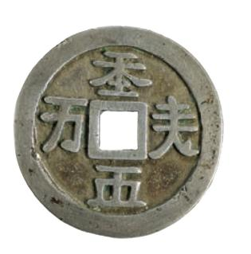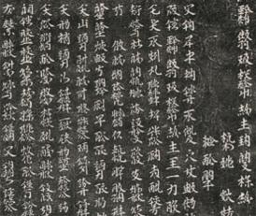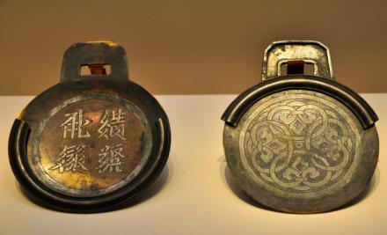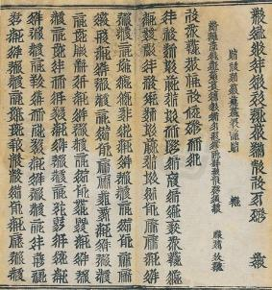

5、北宋与辽进行的著名战争是？当时北宋在位皇帝是？主战宰相为？结果是？

6、北宋与辽订立的盟约名称是？内容是？影响是？

7、当时在宋与辽、宋与西夏的边境开设的贸易场所被称为？影响是？

8、宋夏议和的内容和影响？

9、“外忧不过边事，皆可预防；惟奸邪无状，若为内患，深可惧也。”这段话反映了北宋怎样的政策？

10、我们应如何看待这一时期的民族关系？

